CERERE-TIP DE ÎNSCRIERE ÎN ÎNVĂȚĂMÂNTUL PREȘCOLAR - 2023
Câmpurile marcate cu * sunt opţionale.
Nr. înreg.
din
.
1. Date privind solicitantul
Numele:
Prenumele:
*
*
*
Domiciliul / Reședinţa: Str.
Cod poștal:
Nr.
Bl.
Sc.
Et.
Ap.
* Localitate:
Judeţ/Sector:
Telefon:
E-mail:
reprezentant legal
Calitatea solicitantului:
părinte
2. Date privind copilul
Numele:
Iniţiala tatălui:
Prenumele:
CNP:
*
*
Născut în: Localitatea:
Domiciliul / Reședinţa:
Str.
Judeţ/Sector:
același/aceeași cu al/a solicitantului diferit(ă), și anume:
Nr. Bl. Sc. Et. Ap.
Judeţ/Sector:
Cod poștal:
* Localitate:
Naţionalitate:
Cetăţenie:
3
. Date privind înscrierea în grădiniță - instrucțiuni pe verso
Nr.
opțiune
Denumirea unității de învățământ pentru
care se optează
Limba de
predare
Alternativa
educațională
Tip grupă
Tip program
1
.
/
/
/
*
*
2.
3.
4
. Date despre frații/surorile copilului - instrucțiuni pe verso
Numele și prenumele fratelui/surorii
copilului care se dorește a fi înscris
Relația de rudenie cu copilul care
se dorește a fi înscris
Denumirea unității unde
este elev/elevă
Nr. crt.
C1.
C2.
C3.
C4.
frate
frate
soră
soră
geamăn(ă)
geamăn(ă)
frate
frate
soră
soră
geamăn(ă)
geamăn(ă)
5
6
. Criterii de departajare generale
Există un certificat medical de încadrare a copilului în grad de handicap;
Copilul este orfan de ambii părinţi sau provine de la o casă de copii/centru de plasament/plasament
familial (situaţie dovedită pe bază de documente);
Copilul este orfan de un părinte (situaţie dovedită pe bază de documente);
Există un frate sau o soră din tabelul 4 înmatriculat(ă) la unitatea la care
se dorește înscrierea.
. Declarații de consimțământ
Sunt de acord ca datele personale din prezenta cerere să fie prelucrate în scopul înmatriculării copilului.
*
Sunt de acord să primesc informaţii privind situaţia și progresul școlar la adresa de email comunicată în
prezenta cerere.
Cunoscând prevederile Codului Penal privind falsul în declaraţii, declar pe propria răspundere și sub
sancţiunea nulităţii înscrierii faptul că datele din prezenta cerere sunt reale.
Data completării:
Semnătura solicitantului:
Ministerul Educaţiei este operator de date personale conform Notificării nr. 5331, în baza Legii nr. 677/2001 privind protecţia datelor cu caracter
personal.
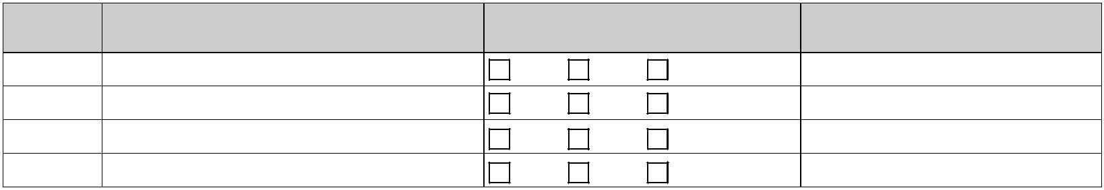
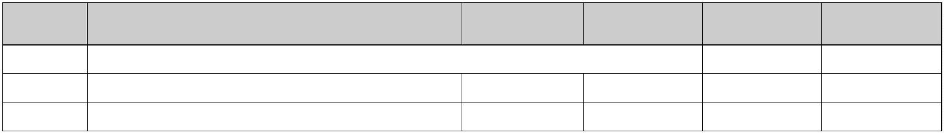

Instrucțiuni de completare a cererii-tip de înscriere în grădiniță - 2023
Punctul 1 - Date privind solicitantul
-
Datele referitoare la domiciliul/reşedinţa se vor completa pe baza documentelor justificative prezentate
de solicitant;
-
Pot fi solicitanţi: părinţii (tatăl, mama) sau reprezentantul legal al copilului pentru care se solicită
înscrierea.
-
Părinţii divorţaţi depun la înscriere o copie a hotărârii judecătoreşti definitive din care rezultă modul în
care se exercită autoritatea părintească şi unde a fost stabilită locuinţa minorului.
Punctul 2 - Date privind copilul
-
-
Se completează cu datele personale din certificatul de naștere al copilului;
Naţionalitatea este câmp ce va fi completat în baza declaraţiei solicitantului;
Punctul 3 - Date privind înscrierea în grădiniță
Tabelul se completează, în ordinea descrescătoare a preferinţelor, cu maximum trei opţiuni pentru
-
unităţi de învăţământ la care există locuri disponibile. Tabelul va fi completat obligatoriu cu cel puţin o
opţiune.
o
Pentru fiecare dintre opţiunile exprimate se vor completa datele privind limba de predare
(maternă) și abordarea educaţională solicitată și tipul de program, așa cum acestea apar în lista
locurilor disponibile pentru unitatea de învăţământ dorită;
o
Tipul grupei în care se dorește înscrierea copilului poate fi: mică, mijlocie, mare.
o
Abordarea educaţională poate fi: Tradiţională (cea implicită), Waldorf, Step by step, Montessori,
Freinet, Planul Jena, Pedagogie curativă, Învăţământ special;
o
o
Tipul de program poate fi: Normal, Prelungit sau Săptămânal;
Cererea-tip, alături de dosarul de înscriere, se depune la unitatea de învăţământ aflată pe prima
poziţie în acest tabel;
o
Opțiunile exprimate pentru unități de învățământ, tip grupă, limbi de predare, respectiv
abordări educaționale pentru care nu există locuri disponibile nu vor fi luate în considerare.
Punctul 4 - Date despre frații/surorile copilului
-
-
Se completează doar cu informaţiile despre fraţii/surorile copilului, care vor fi prinși în sistemul de
învăţământ în anul școlar 2023-2024.
Se completează denumirea unităţii în care vor fi elevi în anul școlar 2023-2024. În cazul în care
fratele/sora va fi elev nou în învăţământ în anul școlar 2023-2024, în câmpul din coloana unităţii școlare
se scrie “necunoscut”.
Punctul 5 – Criterii de departajare generale
-
se bifează doar acele puncte unde există documente justificative depuse odată cu prezenta cerere, în
baza criteriilor generale de departajare prevăzute în O.M.E. nr. 4319/26.05.2023.
Punctul 6 – Declarații de consimțământ
-
Prima declaraţie și a treia declaraţie sunt obligatorii deoarece, fără acestea, cererea nu poate fi
validată și prelucrată.
Atenție! Toate informaţiile declarate în cerere, precum și documentele anexate cererii vor fi verificate de
comisia de înscriere a unităţii de învăţământ.
Ministerul Educaţiei este operator de date personale conform Notificării nr. 5331, în baza Legii nr. 677/2001 privind protecţia datelor cu caracter
personal.

